24 stycznia 2024 r.

Multivan 6.1 czy nowy Multivan? Oferta marki Volkswagen Samochody Dostawcze

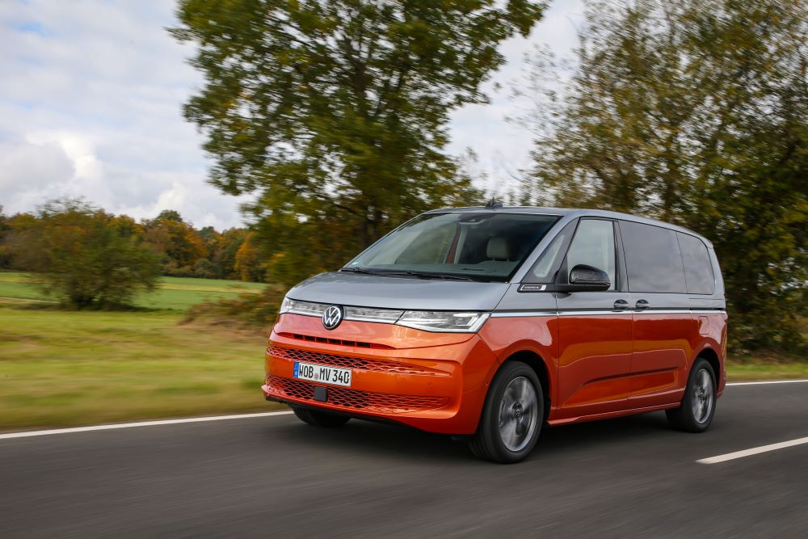
Poznań, 24 stycznia 2024 r. Ponad 70 lat temu z linii produkcyjnej fabryki Volkswagena
w Wolfsburgu zjechał pierwszy Volkswagen Transporter zwany popularnie Bulli. I choć został zaprojektowany jako samochód czysto dostawczy, już po paru latach zaprezentowano jego wersję osobową „Fenster-bus” później występującą pod bardziej znaną nazwą – „Samba”. I to właśnie Samba stała się punktem wyjścia dla modelu, który dziś znamy jako Volkswagen Multivan. Multivan na przestrzeni lat miał już kilka generacji, a w roku 2021 na rynku pojawiła się jego najnowsza, przełomowa dla marki wersja. Pomimo wejścia zupełnie nowego modelu,
w salonach marki Volkswagen Samochody Dostawcze cały czas kupić można sprawdzonego Multivana 6.1.
Multivan to zawsze – niezależnie od generacji - symbol jakości, elastyczności, funkcjonalności, przestronności i swobody podróżowania. Czym zatem różnią się od siebie Multivan 6.1 i nowy Multivan?
Multivan 6.1 jest samochodem o bardziej klasycznym designie, bazującym na doskonale znanej serii Transporter 6.1. Dzięki swemu DNA wywodzącemu się wprost z samochodów dostawczych jest pojazdem o mocnym charakterze, w którym siedzi się dość wysoko i którym można pociągnąć przyczepę o całkowitej masie dopuszczalnej 2300 kg. To jednak cały czas Multivan, którego przeznaczeniem jest przede wszystkim przewóz osób, dlatego jego wnętrze jest elastyczne, wszechstronne i przemyślane. Fotele pasażerów mają możliwość przesuwania, demontowania, składania oraz obracania. Multivan 6.1 na swój pokład zabiera standardowo 7 osób. Nie bez znaczenia jest również możliwość zamówienia tego modelu ze specjalnym rozkładanym stolikiem zamontowanym na jednym z boków wnętrza, dzięki czemu Multivan 6.1 na czas podróży stać się może pokojem konferencyjnym lub….. miejscem zabaw dla dzieci.
Dostępny na rynku od roku 2021 nowy Multivan to samochód przełomowy dla marki Volkswagen Samochody Dostawcze. Jako pierwszy w tej rodzinie nie bazuje na standardowej wersji Transportera – jest zupełnie nową, odrębną konstrukcją. Nowy Multivan to przede wszystkim auto rodzinne, osobowe i bardziej miejskie. Z powodzeniem jednak może być również samochodem firmowym, którym podróżuje kadra menedżerska lub shuttle busem. Odpowiada przy tym wszystkim wymaganiom współczesnego, zmieniającego się świata. Jest produkowany z zachowaniem zasad zrównoważonego rozwoju, jest wysoce scyfryzowany, posiadający rozbudowane możliwości indywidualizacji, a jego wersją z napędem PHEV poruszać się można odcinkowo z zerową emisyjnością.
Bazujący na nowoczesnej platformie MQB model poszczycić się może aż
25 systemami asystującymi i bezpieczeństwa oraz najwyższą oceną bezpieczeństwa – pięcioma gwiazdkami NCAP. Wnętrze nowego Multivana – podobnie jak Multivana 6.1, jest przestronne i elastyczne. Modułowe, pojedyncze fotele z możliwością ich łatwego wyjęcia i obracania, są jednak lżejsze o 25%. Dostępny jest też przesuwany, montowany pośrodku na szynach stolik wielofunkcyjny, który z łatwością można wyjąć lub przesunąć pomiędzy fotele kierowcy i pasażera. Ten siedmioosobowy samochód ma też odsuwane drzwi po obu stronach pojazdu. Ponadto jako pierwszy
w rodzinie oferuje panoramiczny szklany dach i wyświetlacz head-up.
A czy różnią się napędy obu modeli? Dostępny cały czas w sprzedaży Multivan 6.1 Highline wyposażony jest w wysokoprężny silnik 2.0 TDI
o mocy 204 KM, oraz w automatyczną skrzynię biegów DSG.
Natomiast nowy Multivan, będąc samochodem bardziej rodzinnym
i miejskim, oferuje nowoczesny napęd hybrydowy PHEV o łącznej mocy systemowej 218 KM lub napęd benzynowy o mocy 204 KM. Dla obecnie dostępnych wersji silnikowych nie przewiduje się napędu na cztery koła, choć w terminie późniejszym, w wersji hybrydowej PHEV napęd 4x4 będzie dostępny. Podobnie w terminie późniejszym pojawi się wersja z silnikiem wysokoprężnym o mocy 150 KM. Innowacją w nowym Multivanie jest automatyczna skrzynia biegów DSG z systemem shift-by-wire, czyli bez fizycznego połączenia wybieraka biegów ze skrzynią.
Pomimo różnic w designie czy w rodzajach napędu, oba Multivany poszczycić się mogą najnowszymi i najwyższej klasy rozwiązaniami infotainment zwiększającymi komfort jazdy. Są to na przykład kokpit cyfrowy z ekranem o wysokiej rozdzielczości wyświetlający mapy nawigacji czy Volkswagen We Connect - usługa, która zmienia smartfon w pilota zdalnego sterowania samochodem. Ponadto zarówno Multivan 6.1 Highline, jak i nowy Multivan posiadają nowoczesny system radiowo-nawigacyjny
z dotykowym ekranem, który w przypadku Multivana 6.1 ma przekątną 9,2 cala, a w przypadku nowego Multivana 10 cali. Oba modele mają też możliwość indukcyjnego ładowania telefonów oraz nowoczesne reflektory przednie: w nowym Multivanie są to światła matrycowe, dostępne standardowo w wersji Style a w pozostałych opcjonalnie, natomiast Multivan 6.1 standardowo wyposażony jest w reflektory LED .
Dobrze znany, jednak na wskroś nowoczesny i wyposażony w najlepsze rozwiązania Multivan 6.1 oraz najnowszy Multivan są teraz dostępne
w salonach Volkswagen Samochody Dostawcze od ręki. Kupując Multivana 6.1 w tej chwili, można w ramach wyprzedaży 2023 zyskać aż 20% rabatu,
a decydując się na nowego Multivana otrzymać można 10% rabatu. Oba modele zapewniają dodatkowo 5 lat gwarancji na auto oraz pakiet przeglądów w atrakcyjnej cenie. Z ofertą zapoznać się można w najbliższym salonie marki lub na stronie www.od-reki.vwdostawcze.pl

Kontakt:
Magda Piekarczyk - Olszak
Kierownik komunikacji marketingowej i PR
Volkswagen Samochody Dostawcze
tel.+48 690 406 386
e-mail: magda.piekarczyk@volkswagen.pl

O marce Volkswagen Samochody Dostawcze:
Marka Volkswagen Samochody Dostawcze (VWSD) jako wiodący producent lekkich samochodów dostawczych znacząco i nieustannie kształtuje przemysł transportowy, zarówno towarowy jak i pasażerski. Nasze pojazdy przewożą pracowników budowlanych, rodziny i poszukiwaczy przygód, bułki, paczki i deski surfingowe. Codziennie pomagają niezliczonym ludziom na całym świecie w wykonywaniu swojej pracy, jeżdżą po drogach jako mobilne warsztaty oraz dowożą lekarzy pogotowia i policjantów do miejsc ich interwencji.
W zakładach w Hanowerze (D), Poznaniu (PL), Wrześni (PL) i Pacheco (ARG) około 24 tys. pracowników produkuje serie Transporter, Caddy, Crafter i Amarok, a od 2022 r. – również ID. Buzz – w pełni elektryczny model wzorowany na kultowym VW Bulli. Volkswagen Samochody Dostawcze to w obrębie Grupy Volkswagen wiodąca marka w zakresie jazdy autonomicznej oraz usług mobilności, takich jak Mobility-as-a-Service i Transport-as-a-Service – są to dziedziny, w których marka kształtuje przyszłość mobilności. W ten sposób marka transportuje społeczeństwo jutra wraz z jego wszystkimi wymaganiami ku czystej, inteligentnej i zrównoważonej mobilności. Za taką właśnie mobilnością opowiada się marka Volkswagen Samochody Dostawcze zgodnie ze swoją maksymą: transportujemy sukces, wolność i przyszłość.

